Муниципальное дошкольное образовательное учреждение Оковецкий детский сад «Родничок»
Информация
о проведении занятия
«Травматизм и меры оказания первой медицинской помощи»

В соответствии с Планом мероприятий по организации на территории Тверской области проведения профилактических мероприятий, направленных на обеспечение безопасности детей, в период проведения зимних каникул в 2024/25 учебном году, утвержденного распоряжением Правительства Тверской области от 27.11.24 №1517-рп, в нашем детском саду прошло занятие по теме «Травматизм и меры оказания первой медицинской помощи».
Занятие проходило в игровой форме, чтобы детям было интересно и увлекательно. Дети узнали об элементарных приёмах оказания первой медицинской помощи при травмах и несчастных случаях. Познакомились с общими советами и рекомендациями, а также с основными видами травм, с которыми они могут столкнуться в повседневной жизни. Узнали, как вызвать скорую медицинскую помощь или позвать кого-нибудь из взрослых.
Воспитывая в детях милосердие и добродушие, мы растим поколение, которое не пройдёт мимо чужой беды и всегда будет готово прийти на помощь.
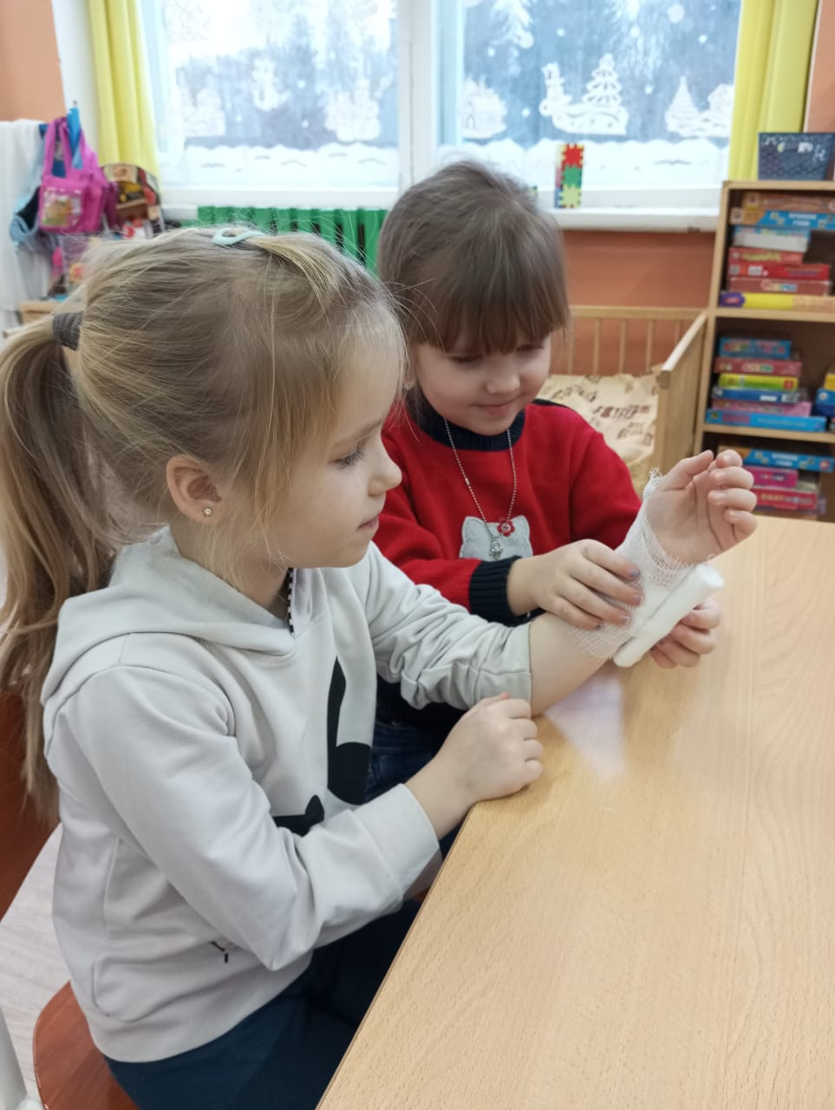 | 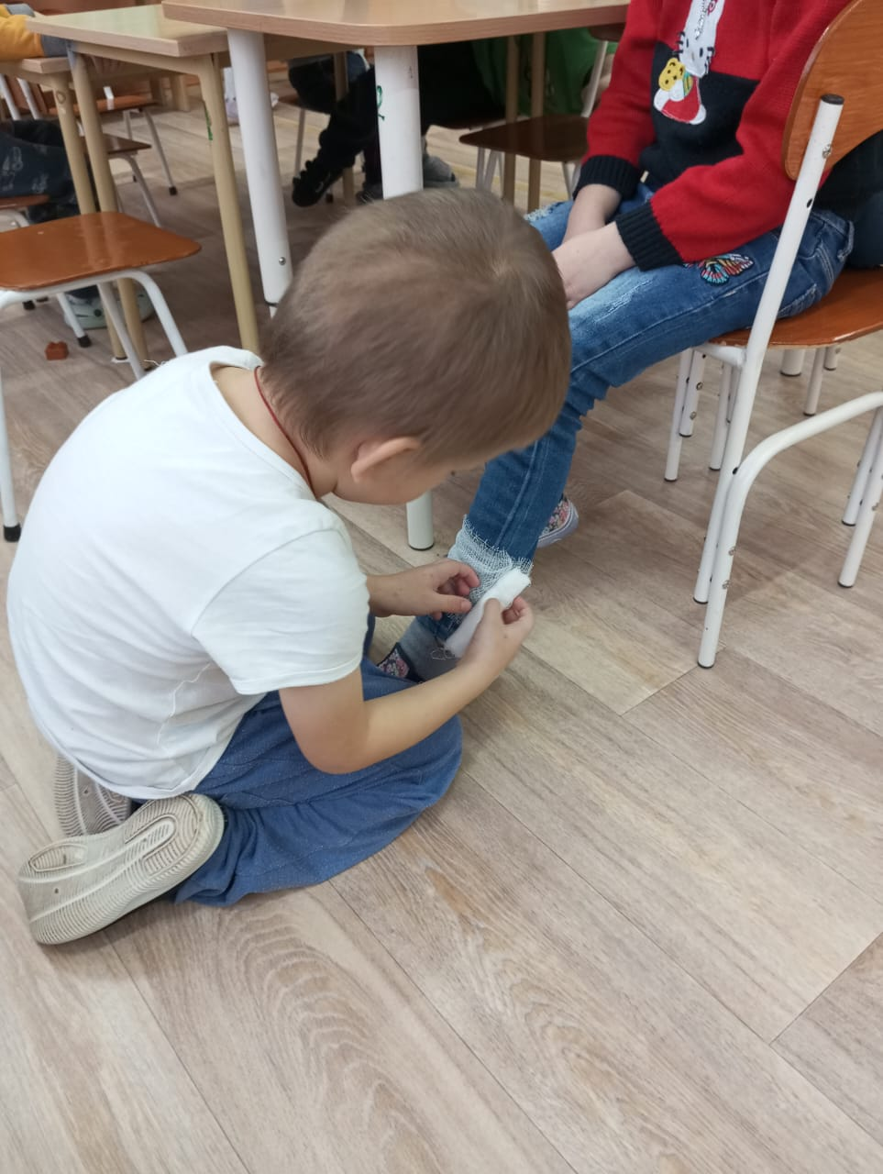
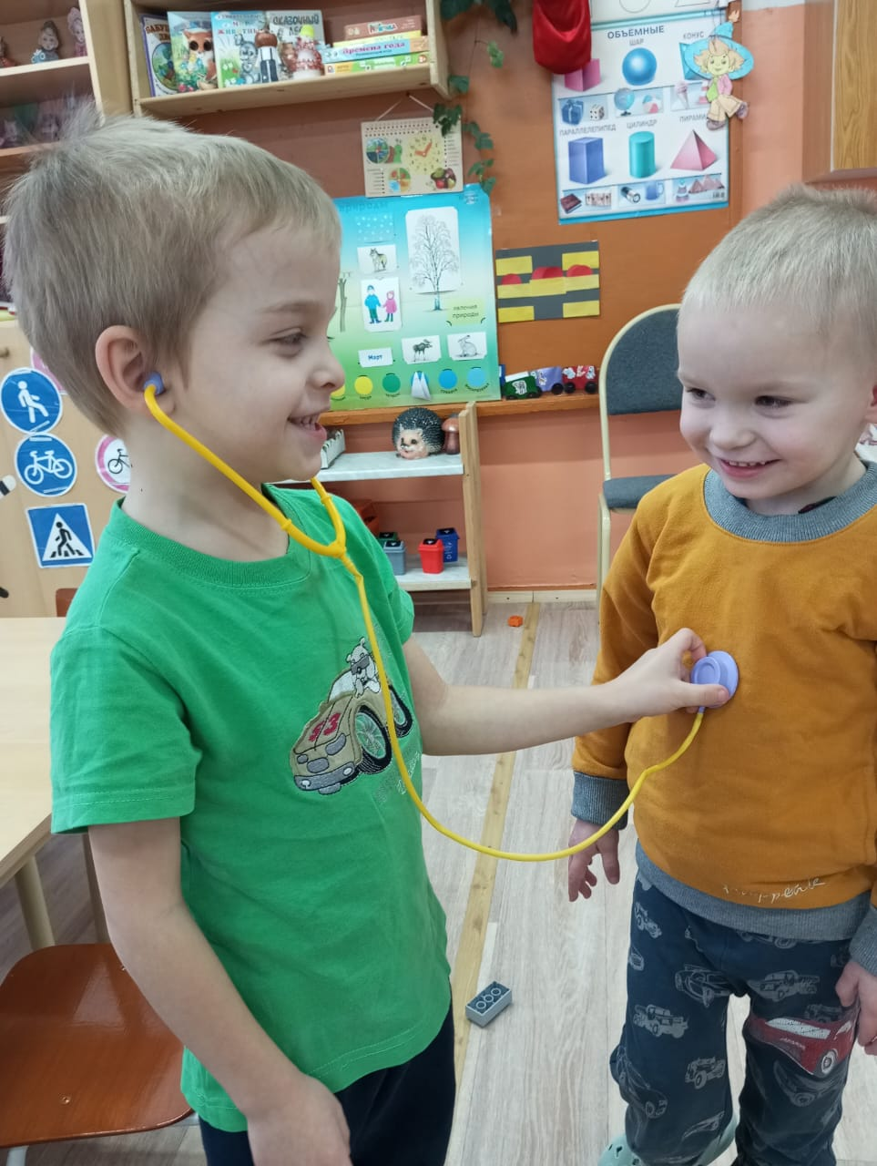 | 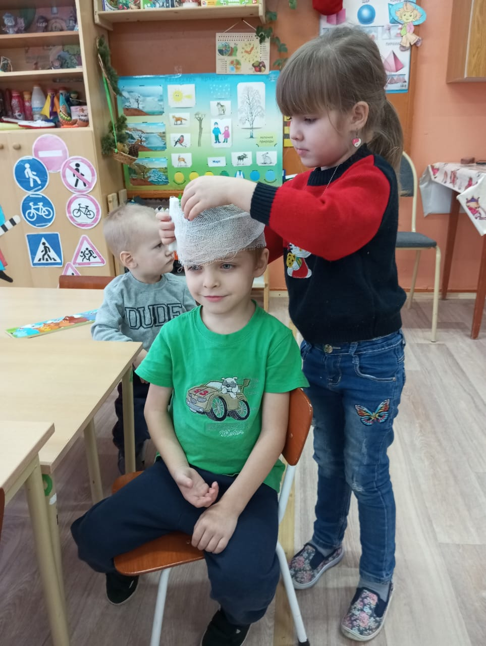
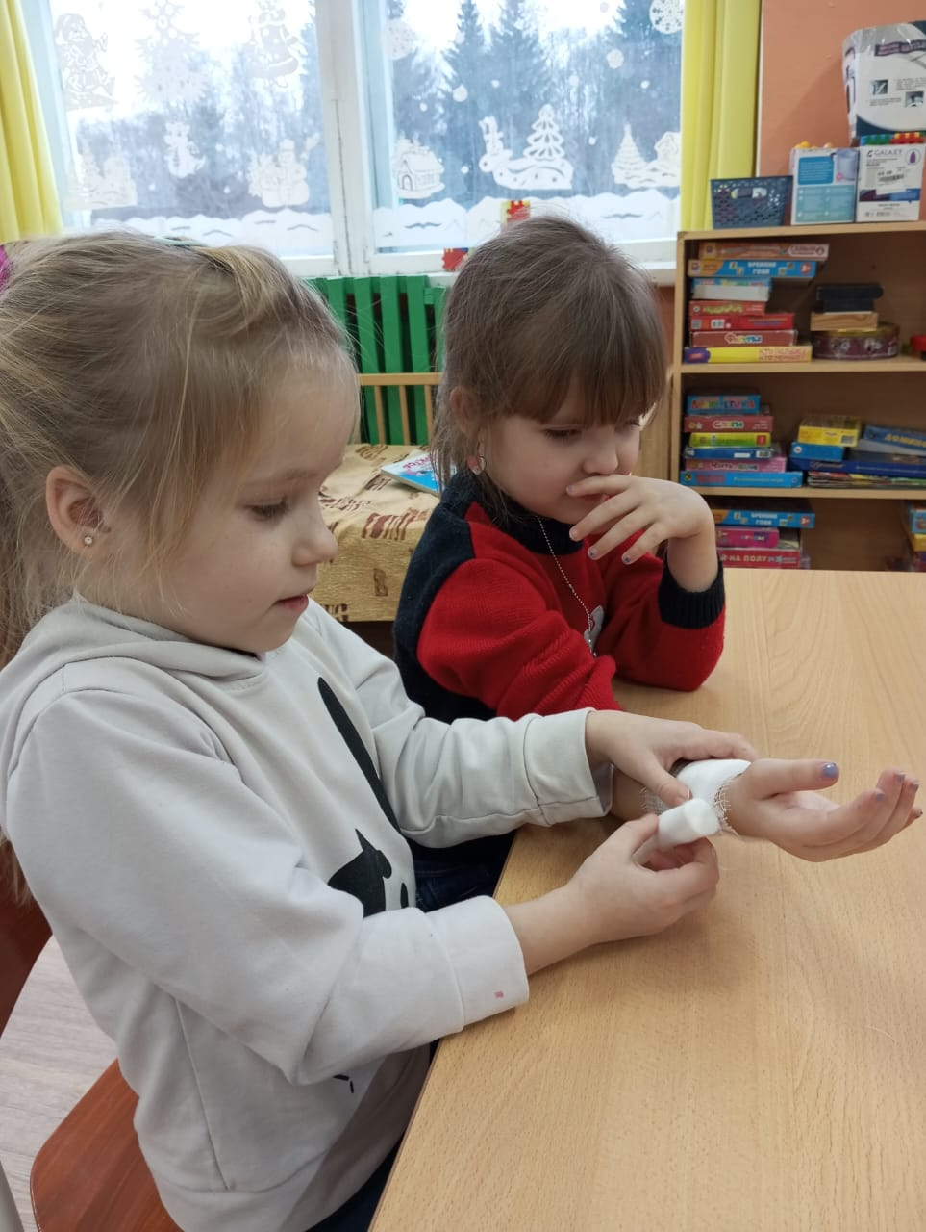 | 